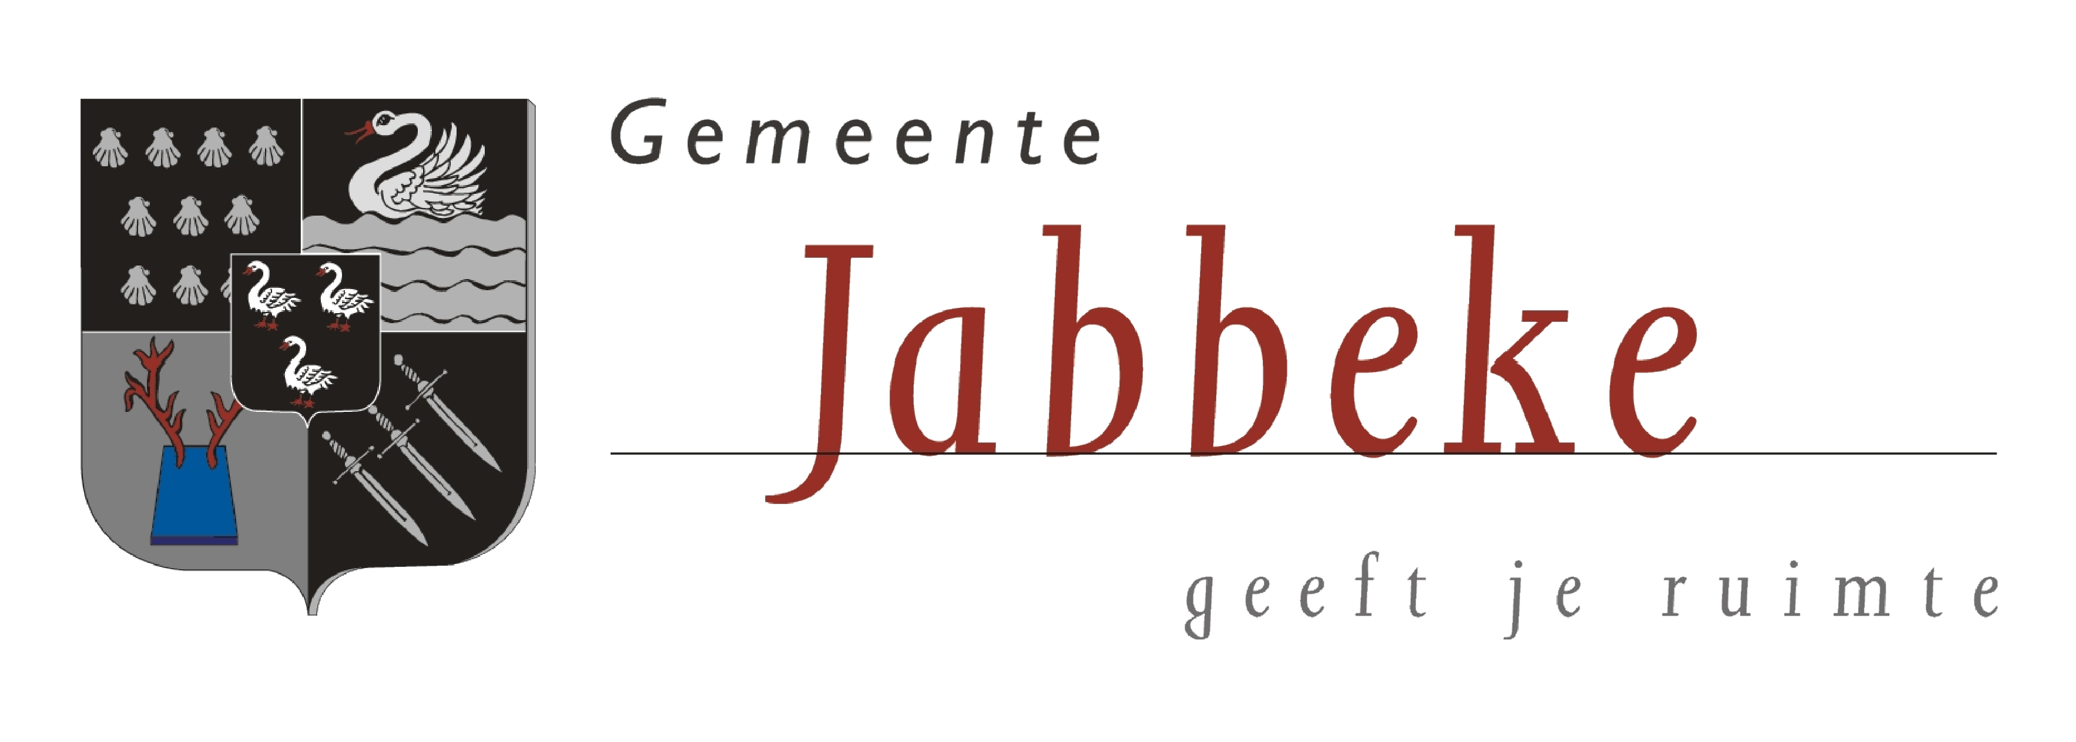 | ERKENNINGSAANVRAAG  SOCIO-CULTURELE VERENIGINGEN  JABBEKE

- Dit aanvraagdossier geeft uitvoering aan het erkenningsreglement voor gemeentelijke socio-culturele verenigingen.
- Wie komt in aanmerking voor deze erkenning? Socio-culturele verenigingen (feitelijk of vzw) of een groep mensen die sociale en/of culturele activiteiten organiseren in de gemeente Jabbeke.
- Alleen een volledig ingevuld en ondertekend dossier met de nodige bijlagen komt in aanmerking voor erkenning.
- Indienen tegen ontvangstbewijs (dossiervolgnummer) naar de contactgegevens van de gemeente.
- Indienen kan per email, persoonlijke afgifte of met de post (liefst aangetekend).

- Contactgegevens van de gemeente Jabbeke.

Behandelende instantie: Cultuurdienst
Correspondentieadres: Dorpsstraat 3, 8490 Jabbeke
Contact: Tel. 050/810204 - Gsm 0496/595128
Email cultuur@jabbeke.be

- In te vullen door de aanvrager.

1. Naam van de vereniging
2. Aard van de vereniging | Vzw / Feitelijke vereniging
3. Zeteladres
4. Behoort de vereniging tot een koepelorganisatie? | Indien ja, naam en adres
5. Jaar van oprichting (eventueel toevoegen van de statuten)
6. Contactpersoon subsidiedossier | Functie binnen de vereniging (indien van toepassing)
 | Voornaam, naam
 | Adres
 | Gsm
 | E-mail
7. Bondige omschrijving werking van de vereniging | Omschrijving:
 | Aard activiteiten:
 | Doelpubliek: (wie - leeftijd)
Website
en/of
Facebookpagina (naam)
(verplicht)
 | Andere communicatiekanalen
8. Bestuursleden: | * verplicht en niet komende uit hetzelfde gezin
 | naam | adres | telefoon | email
Voorzitter *
Ondervoorzitter *
Secretaris *
Penningmeester
Bestuurslid
Bestuurslid
Bestuurslid
9. Toekomstige activiteiten | Geef een overzicht van de activiteiten in de volgende 6 maanden, met verschil tussen voor leden of voor een breder publiek.
Datum / maand | Locatie (of vermoedelijke locatie) | Omschrijving ( + voor leden / breder publiek)
10. Bijlage: bewijs van verzekering burgerlijke aansprakelijkheid en persoonlijke ongevallen voor de leden.  Bewijs bijvoegen aub. |  |  | JA | NEE
11. Bankrekening (enkel rekening op naam van vereniging of wijkcomité) |  |  | BE…………………………………

Ondertekenden verklaren op eer dat de bovenstaande gegevens correct zijn ingevuld.
Datum:
Voorzitter  (naam en handtekening) |  | Secretaris  (naam en handtekening)

De gemeente Jabbeke behandelt de persoonsgegevens die u invult met respect voor uw privacy. Als u de gegevens verzendt of ons het formulier bezorgt, geeft u ons toestemming om ze te gebruiken in het kader van de erkenningsprocedure voor socio-culturele verenigingen. We verwijderen uw gegevens na 1 jaar. U hebt altijd het recht om uw gegevens in te zien en om foute gegevens aan te passen.

